12.04.2021 Dzień dobry w nowym tygodniu

Dzisiaj zwierzęta małe i duże

**1.Słuchanie wiersza „Chodzi kurka”** I. Salach czytanego przez rodzica połączone z rozmową na temat jego treści.

Chodzi kurka

Iwona Salach

Chodzi kurka po ogródku,

małe ziarnko trzyma w dzióbku.

A dla kogo? A dla dzieci,

co gromadka za nią leci.

Po ogródku chodzi kurka

i pazurkiem czyści piórka,

a za kurką kogut – tatko

pilnie strzeże swego stadka.

Pytania pomocnicze: Jakie zwierzątko chodziło po ogródku?; Dla kogo kura niosła ziarenko?; Kto latał za kurką?; Kto pilnował stada?.

**2.** Aby bliżej poznać zwierzęta **małe i duże** mieszkające na wsi proponuję zapoznanie dzieci z prezentacją dostępną pod poniższym linkiem

<https://www.youtube.com/watch?v=E5bWIQo182c&t=9s>

**Proszę, aby dzieci po kolei wskazywały na zwierzątko i mówiło – nazwę mamy i jego dziecka. Rodzic pomaga, jeśli zajdzie taka konieczność.**

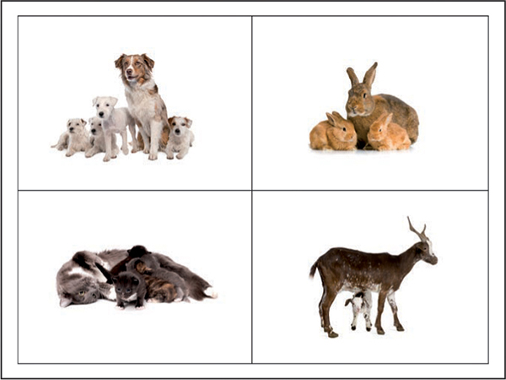

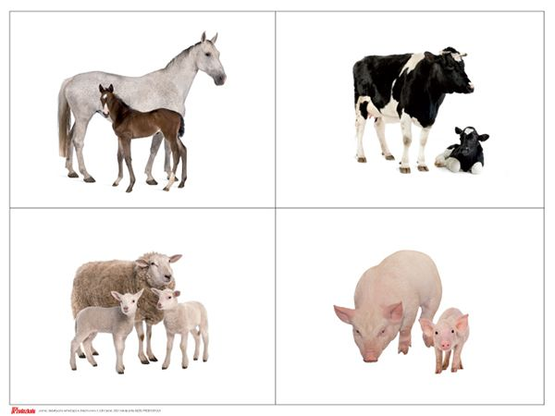

1. **Kotek lubi mleko – gimnastyka buzi i języka.**

Dajemy dziecku lusterko. Dziecko robi miny – smutnego kota, głodnego, wystraszonego kota, zmęczonego i wesołego kotka.

**Rodzic zachęca dziecko do gimnastyki języka:**

* Głodny kotek szuka mleka – poruszanie językiem w górę, w dół oraz w prawo i lewo
* Spragniony kotek pije mleko – szybkie dotykania językiem, na przemian, dolnej i górnej wargi
* Najedzony kotek oblizuje się – wolne oblizywanie warg.

1. **Praca Z KP2.16**-podawanie nazw zwierząt na ilustracji oraz łączenie ich w pary.

**5. „Wesoła farma”** praca plastyczno – techniczna dla chętnych dzieci.

Dzieci w tym tygodniu dowiedziały się kto zamieszkuje wiejską zagrodę, mogły też posłuchać odgłosów dobiegających wprost z niej, a dzisiaj zapraszam do wykonania pracy plastycznej, która będzie przedstawiała najprawdziwszą farmę. Do jej wykonania będziecie potrzebować: klej, nożyczki, blok A4, szablony, który znajdziecie poniżej.

Z pomocą rodzica należy wszystko wyciąć i przykleić na kartkę z bloku, rozmieszczając je tak, aby stworzyły nam piękny obraz farmy. Na końcu dziecko może dorysować własne elementy: słońce, chmury, kwiaty, drzewa, trawę, niebo itd.

Na pewno wasze prace będą piękne! Powodzenia!

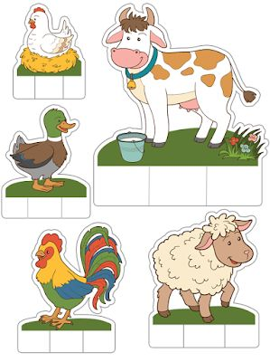

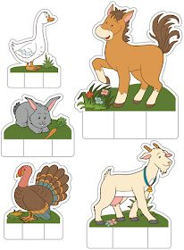

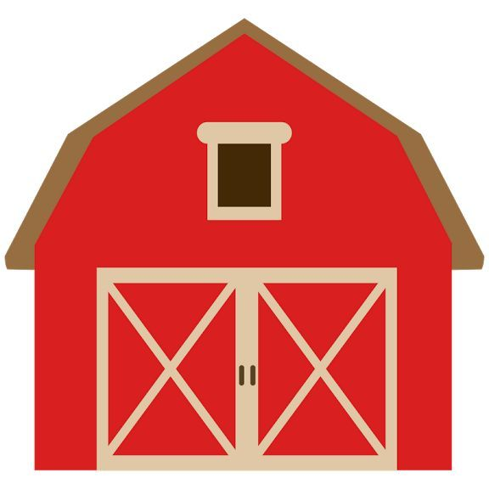

To dla starszych- połącz mamę z dzieckiem

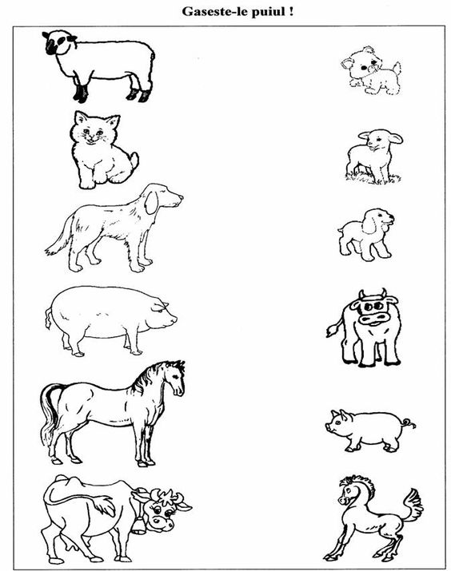

To dla młodszych

